Como Deﬁnir Usuários Responsáveis por Unidade?

Sistema | SIPAC
Módulo | Contratos
Usuários | Gestores de Contratos
Perﬁl | Gestor Contratos, Gestor Contratos Global
Esta funcionalidade permite ao usuário deﬁnir os responsáveis por cada unidade da Instituição, a ﬁm de enviar mensalmente a ﬁcha de acompanhamento e o atestado da execução de um contrato.

Para realizar esta operação, acesse:

SIPAC → Módulos → Contratos → Geral → Ficha de Acompanhamento e Atestado → Deﬁnir Usuários Responsáveis por Unidade.

A seguinte tela será exibida pelo sistema, com os campos que deverão ser utilizados para Associar Usuário com Unidade e a lista de Unidades/Usuários Já Associados:
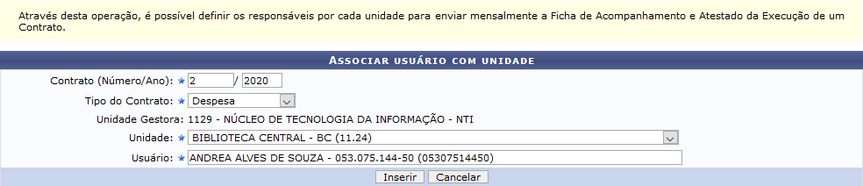

Para associar um determinado usuário do sistema a uma unidade da Instituição, informe os seguintes dados:

Contrato (Número/Ano), ou número e ano do contrato que será acompanhado pelo usuário; Tipo do Contrato que será acompanhado pelo usuário, dentre as opções Auto Incremento (Despesas distribuídas entre unidades), Despesa (Despesas centralizadas), Receita ou Acadêmico;
Unidade da Instituição que será utilizada como parâmetro para a associação;
Nome do Usuário que será associado à unidade. É importante ressaltar que após digitar as letras iniciais do nome do usuário, o sistema irá apresentar uma lista com as opções relacionadas para resposta. Clique sobre o usuário desejado para selecioná-lo.

Iremos exempliﬁcar esta operação informando os seguintes dados:

Contrato (Número/Ano): 2/2014;
Tipo do Contrato: Auto Incremento (Despesas distribuídas entre unidades);
Unidade: BIBLIOTECA CENTRAL (11.24);
Usuário: ANDREA - 000.000.000-00 (login).

Caso desista da operação, clique em Cancelar e conﬁrme a desistência na janela que será exibida posteriormente. Esta opção será válida sempre que for apresentada.

Para retornar ao menu inicial do módulo, clique em ou em Voltar ao Menu. Esta opção será válida para todas as telas em que estiver presente.

Após ter fornecido os dados solicitados, clique em Inserir. A seguinte mensagem de sucesso da operação será exibida no topo da tela:

De volta à página anterior, que contém a lista de Unidades/Usuários Já Associados, clique no ícone ao lado de uma determinada associação entre unidade e usuário para removê-la. A seguinte caixa de diálogo para conﬁrmação da ação será apresentada:

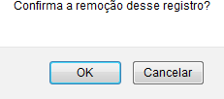

Clique em Cancelar caso desista da operação ou em OK para conﬁrmá-la. Optando por conﬁrmar, o sistema exibirá a mensagem de sucesso a seguir:

